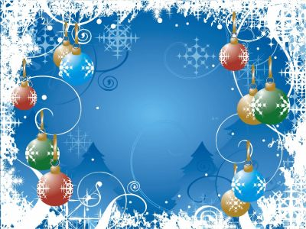

I CONCURSO DE “CUENTOS NAVIDEÑOS”.-

VEN A PARTICIPAR AL PRIMER CONCURSO DE
“CUENTOS NAVIDEÑOS INFANTILES”
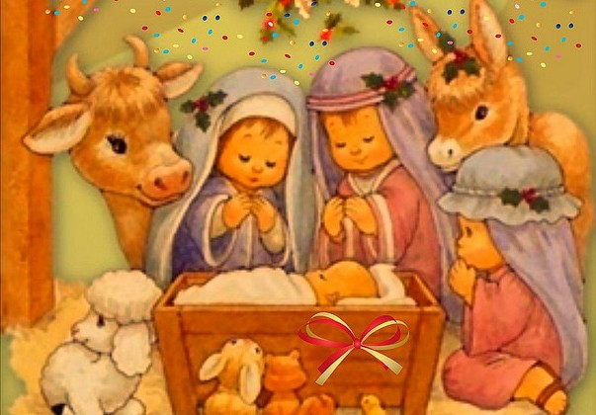
TEMA “NAVIDAD “

LAS BASES SE PODRAN RETIRAR EN TODOS LOS ESTABLECIMIENTOS EDUCACIONALES SEDE MUNICIPAL Y EN LA BIBLIOTECA MUNICIPAL .
INSCRIPCIONES: BIBLIOTECA MUNICIPAL DESDE EL 12 NOVIEMBRE
AL 2 DICIEMBRE .
ENTREGA DEL CUENTO : 11 DE DICIEMBRE EN LA BIBLIOTECA MUNICIPAL.
SE PREMIARAN LOS 4 PRIMEROS LUGARES.
ORGANIZA :
